**学习评价**

1. 如果要表示各部分量和总体的关系，可以用（ ）表示。

A.折线统计图 B. 单式条形统计图 C.扇形统计图 D.复试条形统计图

（答案：C）

2. 甲、乙两城绿化情况分别如下图所示。根据图中信息，以下说法正确的是（ ）。

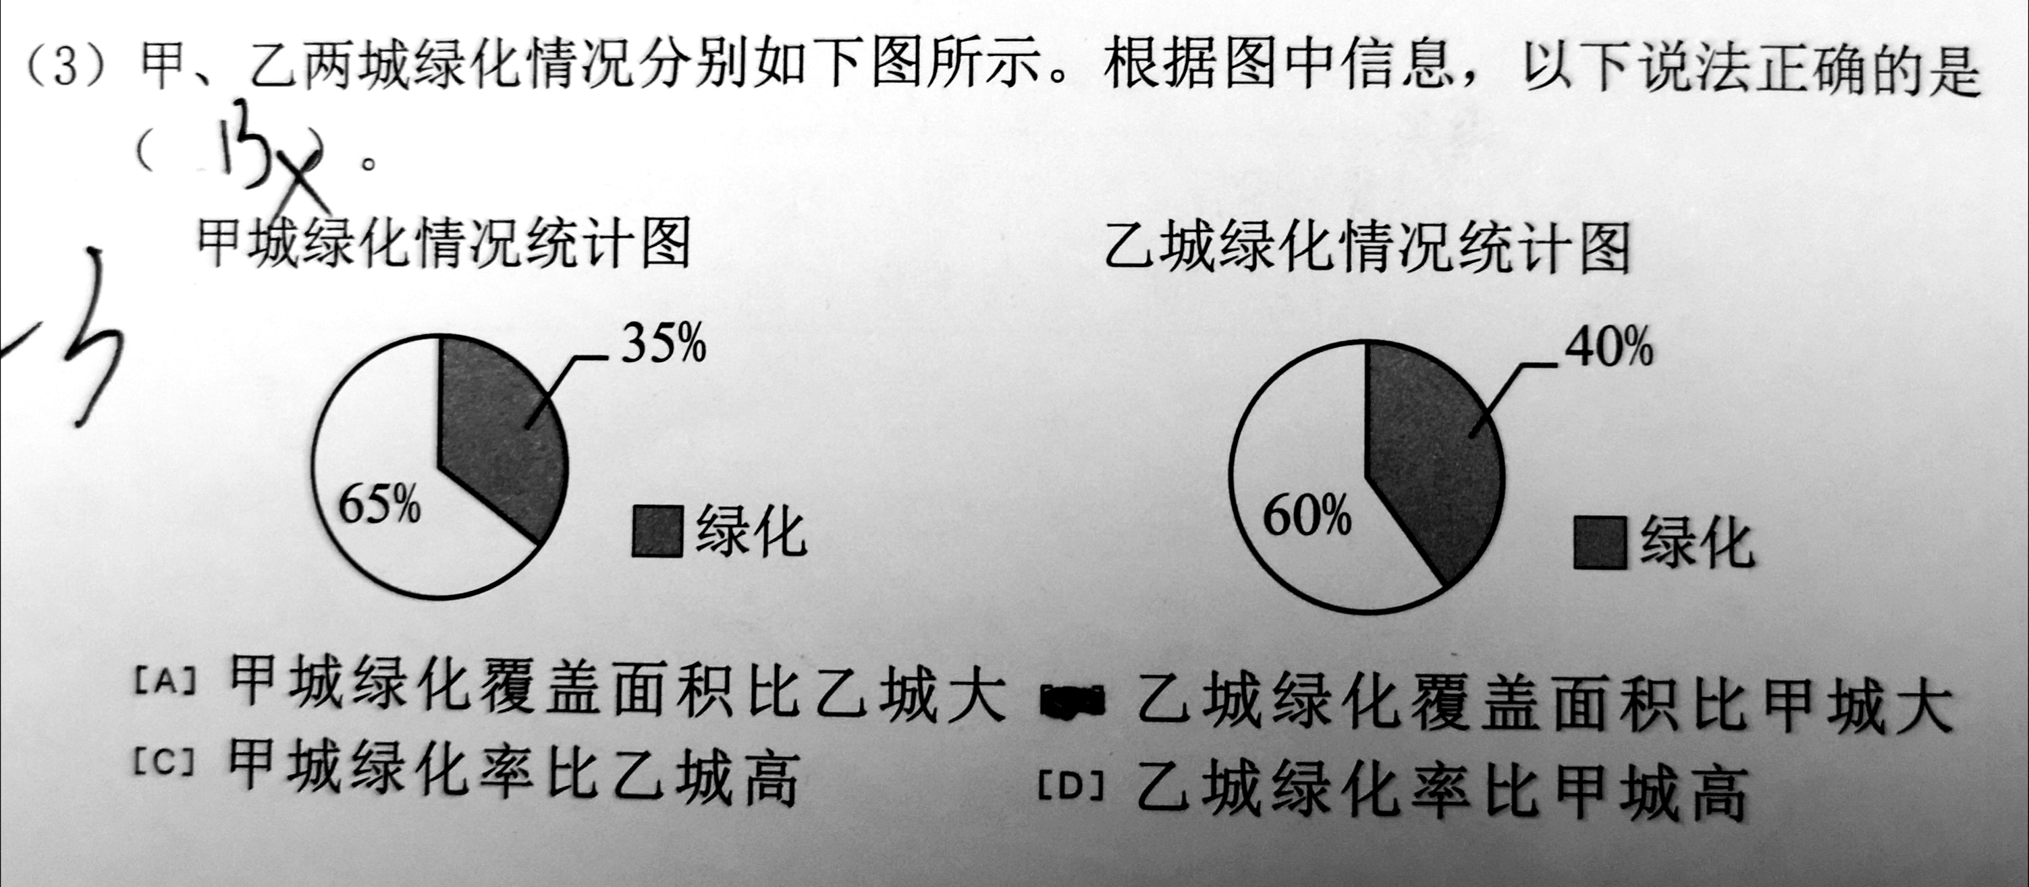

1. 甲城绿化覆盖面积比乙城大
2. 乙城绿化覆盖面积比甲城大
3. 甲城绿化率比乙城高
4. 乙城绿化率比甲城高

(答案：D）

3.下面四种情况适合用扇形统计图表示的是（ ）。

A.统计小明的身高变化情况

B.统计牛奶中所含元素的百分比

C.统计小明三次跳绳的个数

D.比较城市和农村近5年的收入情况

(答案：B）

4.班级共40人推选班长。选举结果如下表，下面（ ）图能表示选举结果。

|  |  |
| --- | --- |
| 姓名 | 票数 |
| 赵明 | 20票 |
| 李红 | 10票 |
| 张三 | 6票 |
| 刘强 | 4票 |

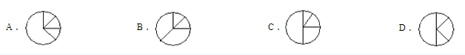(答案：C）

5.周敏一月各项消费情况如图所示，下面说法正确的是（ ）。

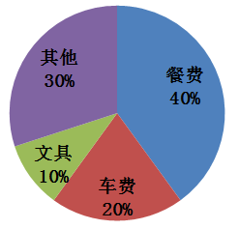A.从图中可以看出各项消费数额

B.从图中可以看出总消费数额

C.从图中可以看出餐费占总消费的40%

D.从图中可以看出文具的支出最少

（答案：C）

6.某酒精溶液是由75%的水和25%的酒精形成的，下面图（ ）能正确表示这

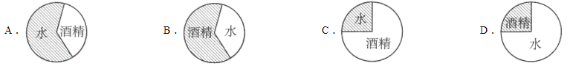个信息。

（答案：D）

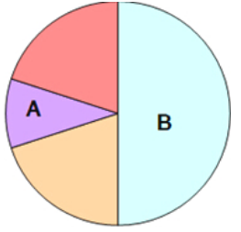7.小张三月份工资的收入情况包括：

稿费：2500元；网站编辑费：1000元；

文章修改费：500元；网站维护费：1000元

他将自己的收入制成了一副扇形统计图，图中A表示

（ ）收入，B表示（ ）收入。

1. 稿费 B. 网站编辑费 C. 文章修改费 D. 网站维护费

（答案：C、A）

8. 某小学对全体六年级学生进行了“我最喜欢的球类项目调查”，并绘制了如下

的扇形统计图。根据图中信息进行判断，下面说法中不正确的是（ ）。

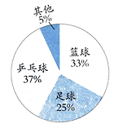A.六年级喜欢乒乓球的人数最多

B.根据“喜欢其他球类项目的共10人”，

可以推算出喜欢足球的有100人

C.喜欢篮球的人数大约是总人数的三分之一

D.喜欢足球的比喜欢篮球的人数少

（答案：B）

9. 一个调查数据呈现在扇形统计图里，下面条形统计图（ ）能反映出这幅

扇形统计图的数据。

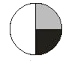



（答案：A）

10.右图是某养殖场饲养家禽的统计图，其中养鸭7000只，养鹅的只数比养鸡的

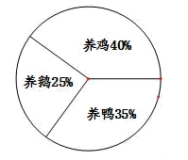只数少（ ）只。

A. 8000

B. 5000

C. 3000

D. 1000

（答案：C）